МИНИСТЕРСТВО ОБРАЗОВАНИЯ И НАУКИ РЕСПУБЛИКИ БЕЛАРУСЬ

БЕЛОРУССКИЙ НАЦИОНАЛЬНЫЙ ТЕХНИЧЕСКИЙ УНИВЕРСИТЕТ

## Факультет информационных технологий и робототехники

Кафедра программного обеспечения информационных систем и технологий

**Отчет по лабораторной работе № 1**

по дисциплине:” Системное программирование”

на тему: ”Установка дистрибутива Linux***”***

Выполнил**:** студент группы 10701321

Господарик П. В.

Принял**:** Давыденко Н.В.

Минск 2023

# Лабораторная работа № 1. Установка дистрибутива Linux

**Цель работы: Установить дистрибутив Linux на свой выбор.**

**Решение:**

Я решила выбрать дистрибутив Linux Mint т. к. он стремится предоставить простой и удобный интерфейс.

Для загрузки дистрибутива заходим на сайт [www.linuxmint.com](http://www.linuxmint.com).

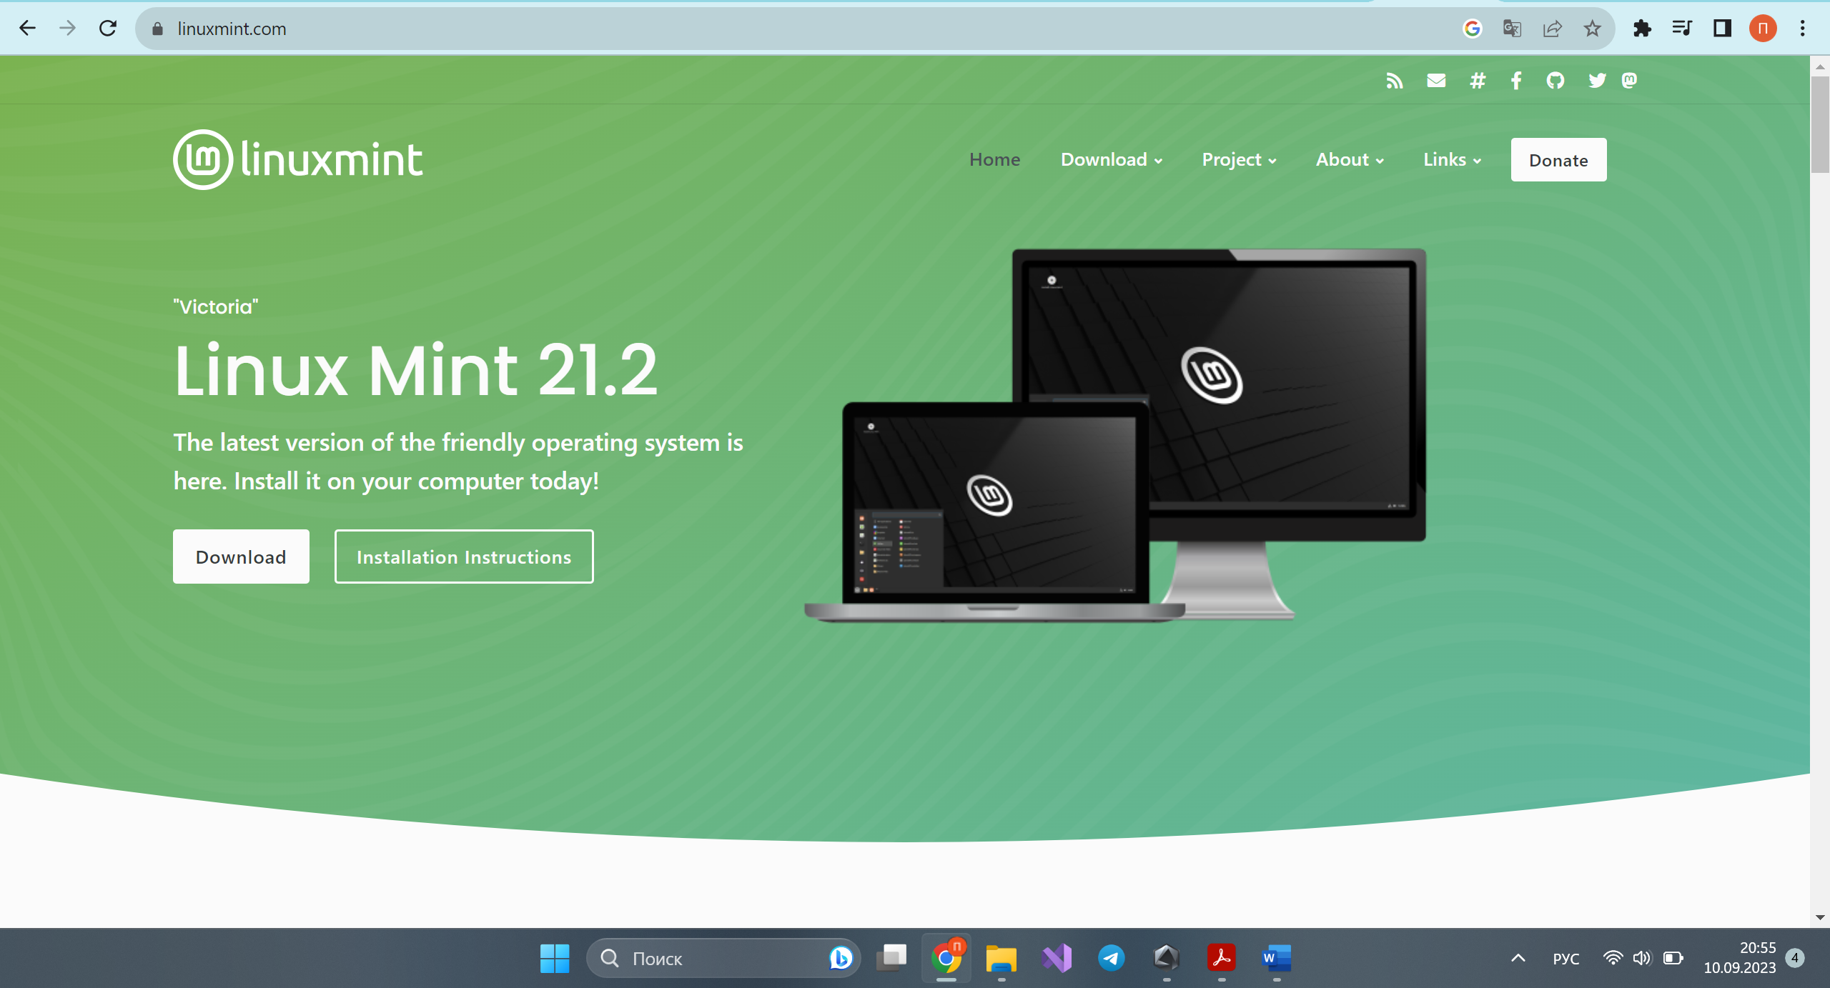

Рис. 1. Главная страница сайта

Имеется 3 сборки: Cinnamon - самая современная, инновационная и полнофункциональная версия, MATE – более традиционная версия, Xfce – самая легковесная версия.

Я выбрала Cinnamon по следующим преимуществам.

Преимущества графической оболочки Cinnamon для Linux:

* Простота использования и классический стиль интерфейса.
* Высокая настраиваемость и персонализация.
* Стабильность и надежность.
* Активное сообщество и поддержка.
* Хорошая поддержка многозадачности.
* Низкие системные требования.
* Интеграция с Linux Mint (стабильный дистрибутив).

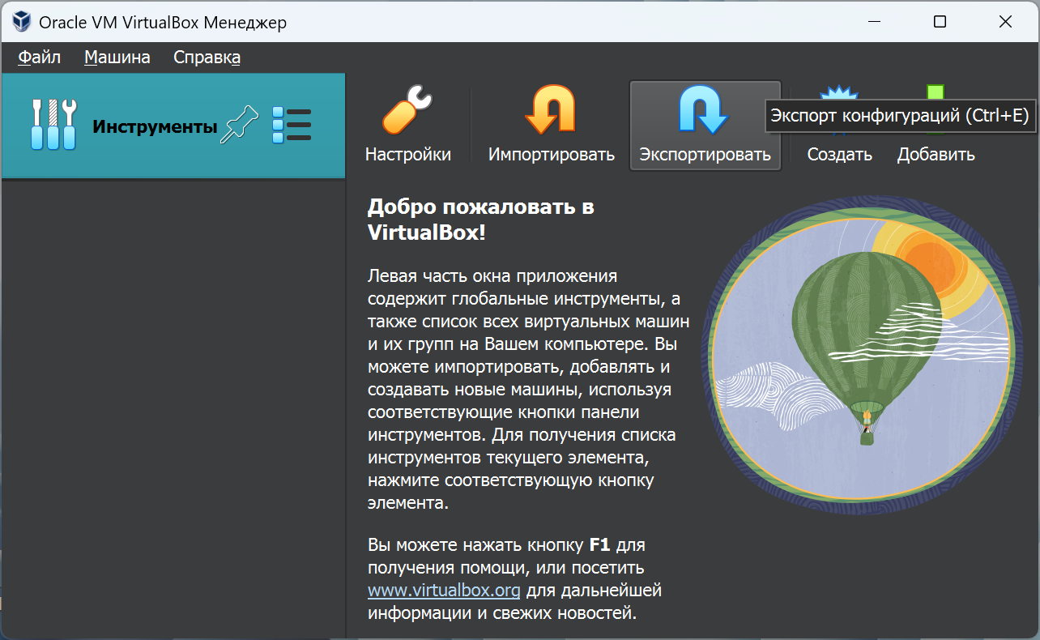

Рис. 2 Главное окно программы VirtualBox

Далее нажимаем кнопку создать и переходим в окно настроек новой виртуальной машины. В этом окне указываем Имя, папку, в которой будет храниться ОС и ISO образ.

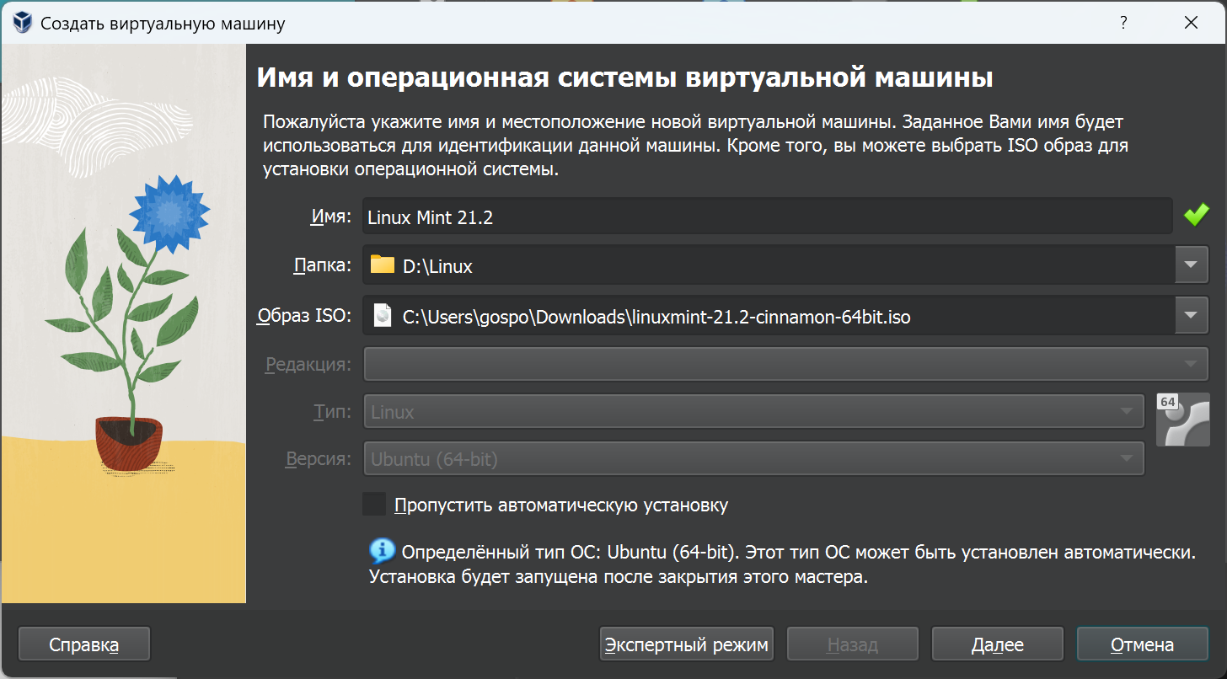

Рис. 3. Окно настроек

Далее автоматически устанавливаем операционную систему с дополнительными опциями. Создаём имя пользователя и пароль.

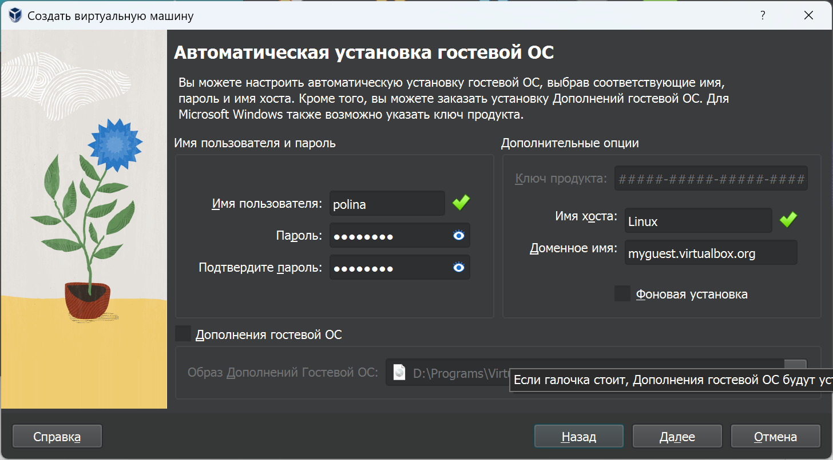

Рис. 4. Окно настроек

После нажатия на кнопку далее происходит переход в окно настроек, в котором указывается количество выделенной памяти и процессоров.

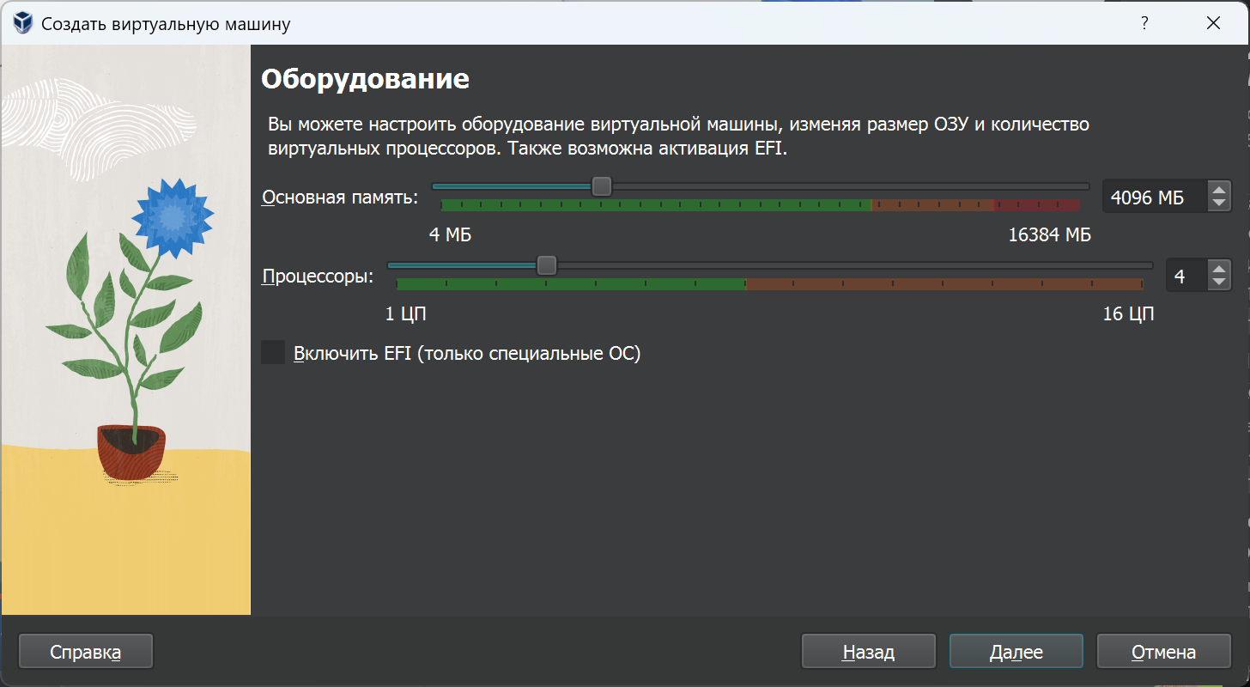

Рис. 5. Окно настроек

Далее происходит переход в окно выделения жёсткого диска.

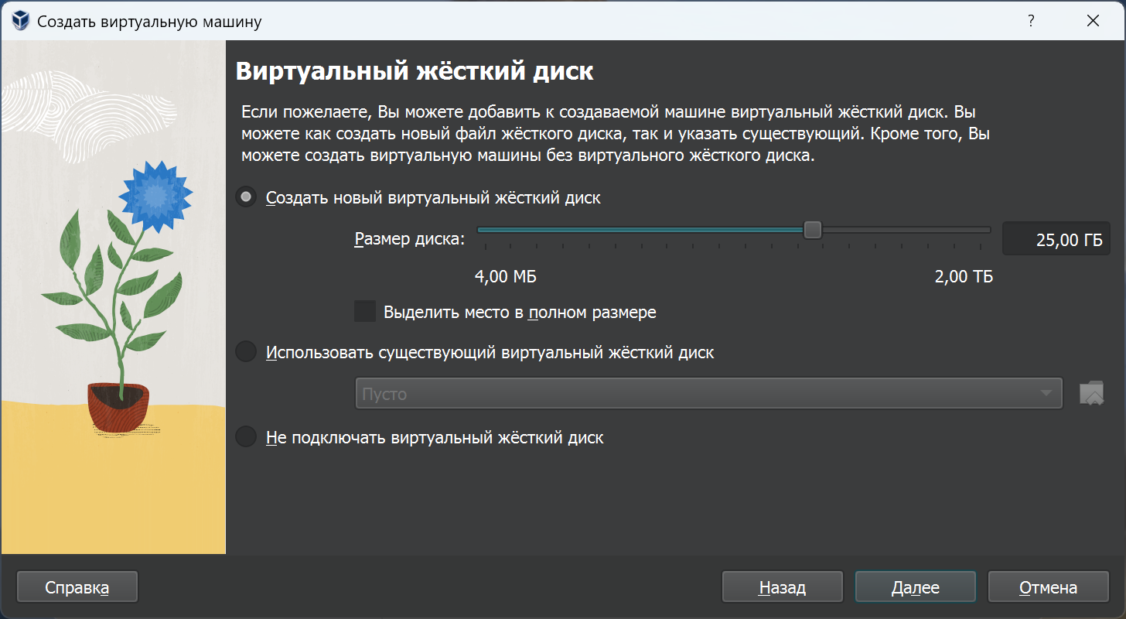

Рис. 6. Окно настроек

Настройка завершена, появляется окно, в котором указана информация о нашей виртуальной машине.

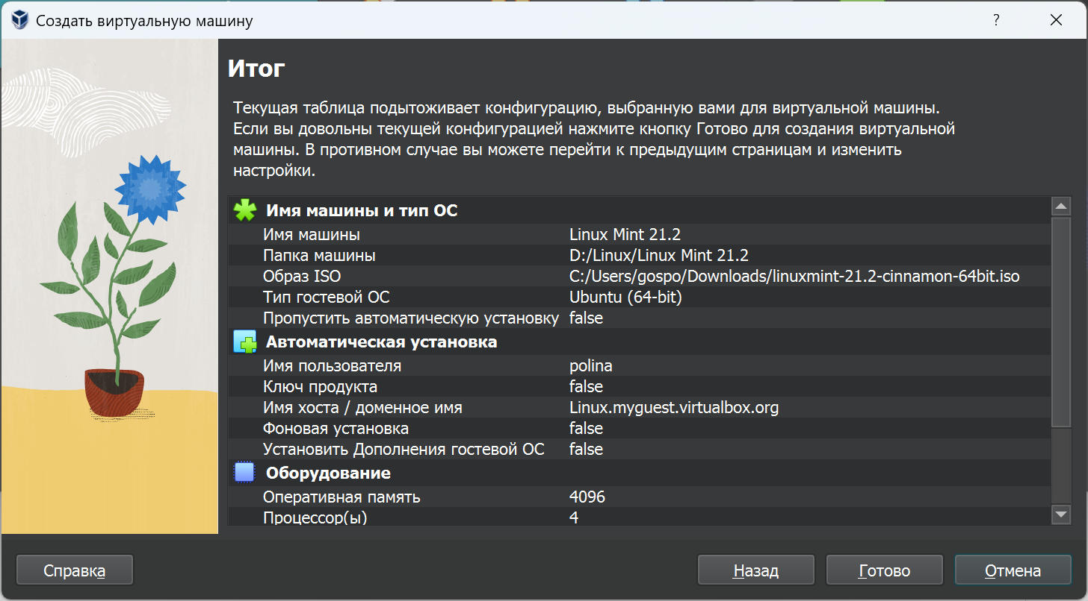

Рис. 7. Информация о виртуальной машине

При запуске ОС нас встречает окно BIOS

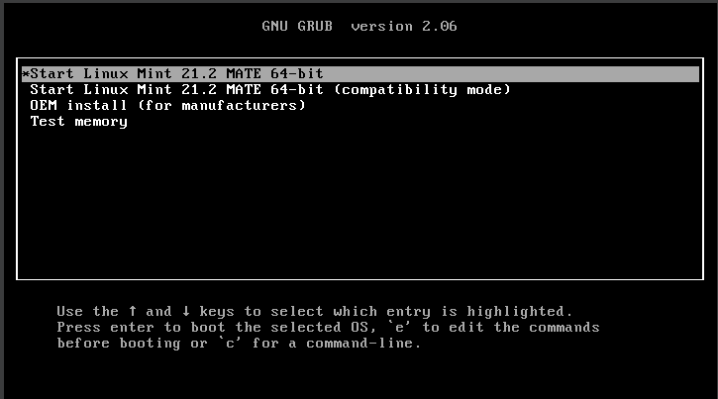

Рис. 8. Экран BIOS

Выбираем Start Linux Mint и начинается запуск системы. Через некоторое время попадаем на рабочий стол.

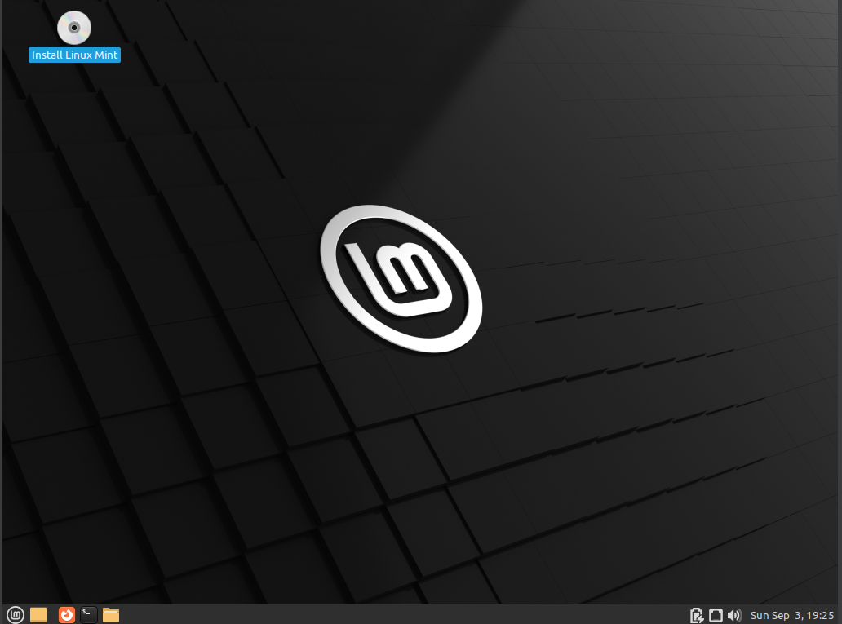  
Рис. 9. Рабочий стол

У нас уже имеется полностью рабочая версия, но не настроенная. Запускаем Install Linux Mint и попадаем в окно установки. Первым нас встречает окно выбора языка и раскладки.   
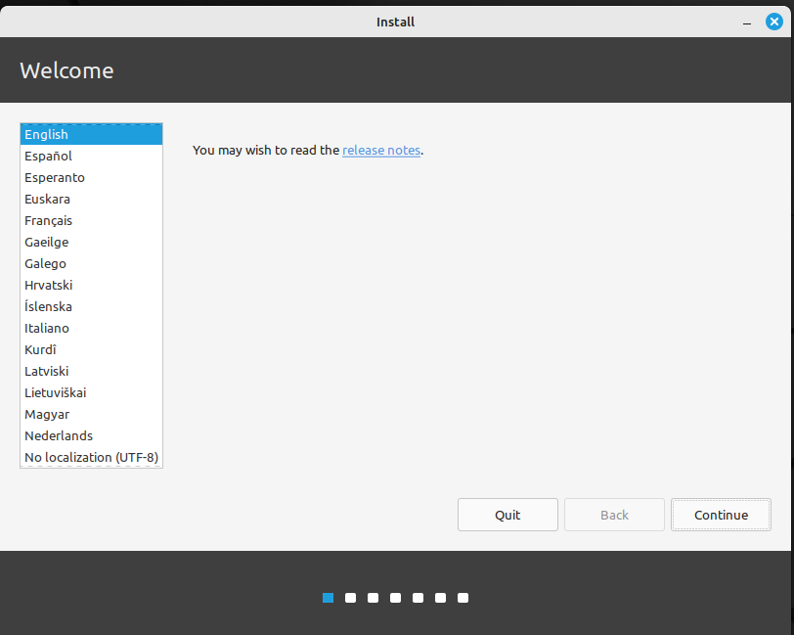  
Рис. 10. Окно выбора языка и раскладки

Далее мы устанавливаем это.

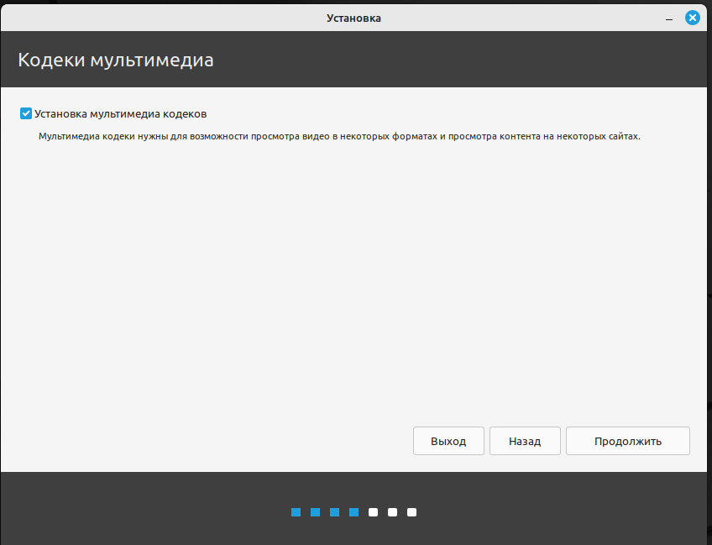

Рис. 11. Окно выбора языка и раскладки

Следующее окно позволяет указать имя пользователя, компьютера, пароль.

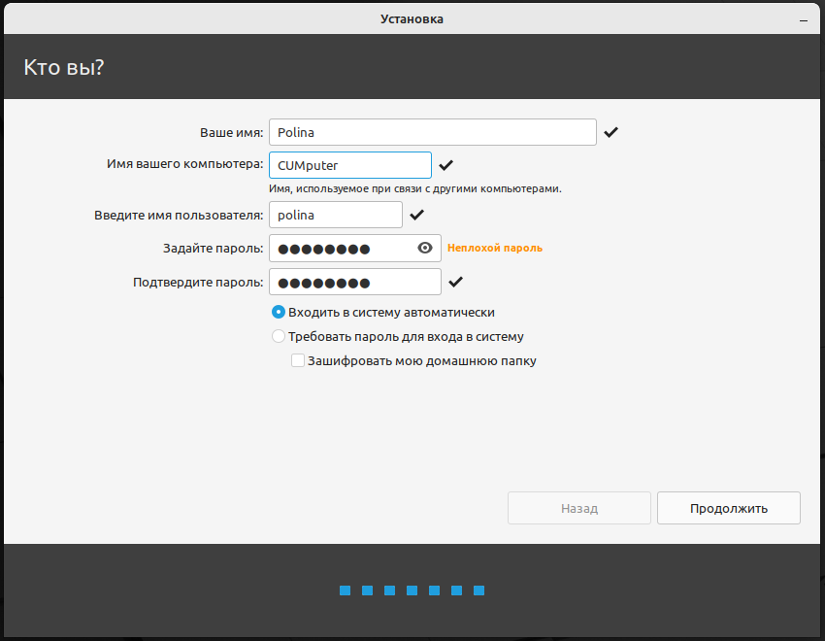  
Рис. 12. Окно настройки аккаунта

Дальше происходит установка и мы попадаем в уже настроенную и полностью готовую ОС.

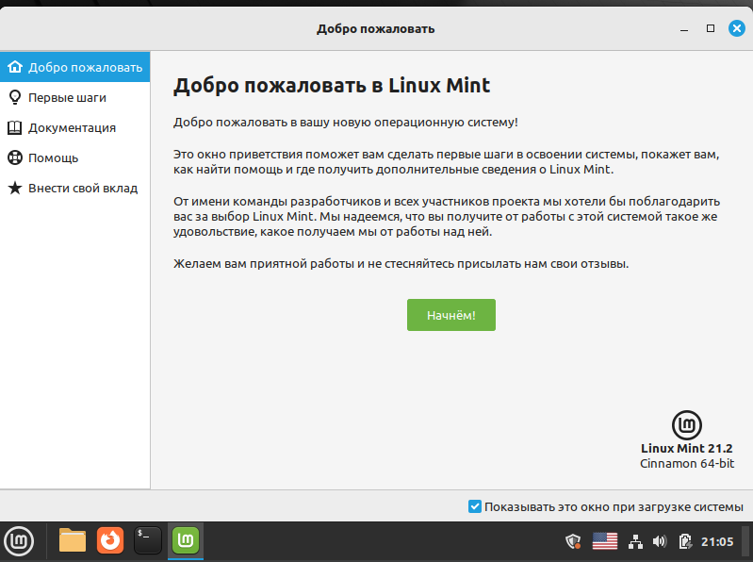

Рис. 13. Процесс установки.

Вывод*:* в ходе выполнения лабораторной работы установили и настроили Linux Mint.

**Контрольные вопросы:**

1. Что такое операционная система (ОС)?

Операционная система (ОС) - это программное обеспечение, которое управляет аппаратными ресурсами компьютера или другого устройства, обеспечивая выполнение прикладных программ и обеспечивая пользовательский интерфейс. ОС выполняет ряд важных функций, включая следующие:

* **Управление ресурсами:** ОС управляет доступом приложений к аппаратным ресурсам, таким как центральный процессор (CPU), память, жесткий диск, периферийные устройства (например, клавиатура, мышь и принтер), а также сетевыми ресурсами.
* **Планирование задач:** ОС определяет, какие задачи или процессы выполнять в какой последовательности, чтобы обеспечить эффективное использование ресурсов и удовлетворение потребностей пользователей.
* **Обеспечение безопасности:** ОС контролирует доступ к данным и ресурсам, обеспечивая безопасность системы и защиту от несанкционированного доступа.
* **Предоставление интерфейса:** ОС обеспечивает пользовательский интерфейс, через который пользователи могут взаимодействовать с компьютером или устройством. Это может быть текстовым интерфейсом (командной строкой) или графическим интерфейсом с использованием окон, меню и значков.
* **Управление файлами:** ОС отвечает за организацию и управление файлами и каталогами на носителях данных, таких как жесткие диски и флеш-накопители.
* **Обработка ошибок:** ОС может обнаруживать и управлять ошибками и аварийными ситуациями, чтобы предотвратить сбои системы и минимизировать потерю данных.
* **Поддержка многозадачности:** Многие ОС позволяют одновременно выполнять несколько приложений или процессов, обеспечивая многозадачность.

Примерами популярных операционных систем являются Microsoft Windows, macOS, Linux, Android и iOS. Каждая из них имеет свои особенности и применяется в различных типах устройств, от настольных компьютеров до мобильных устройств и встроенных систем.

1. Кто такой Ричард Столлман (*Richard Stallman*)?

Ричард Столлман известен своей ролью в создании проекта GNU (GNU's Not Unix), который начал в начале 1980-х годов. Целью проекта GNU было создание свободной и открытой операционной системы, совместимой с Unix, чтобы предоставить альтернативу проприетарным операционным системам, таким как Unix и MS-DOS.

Его философия свободного программного обеспечения подразумевает, что пользователи должны иметь право выполнять, изучать, изменять и распространять программное обеспечение. Он активно выступает за сохранение этих прав и борется против ограничений на использование и распространение программ.

Ричард Столлман является иконой в сообществе свободного программного обеспечения и продолжает активно выступать и работать в защиту принципов свободного программного обеспечения и общества, свободно использующего программное обеспечение.

1. Что представляет собой ОС семейства UNIX?

Операционные системы семейства UNIX представляют собой класс операционных систем, которые были разработаны на основе оригинальной ОС UNIX, созданной в AT&T Bell Labs в начале 1970-х годов. ОС UNIX и ее вариации стали популярными в мире вычислительных систем и серверов благодаря своей эффективности и многозадачности. Вот некоторые основные характеристики ОС семейства UNIX:

1. **Многозадачность и многопользовательский режим**: ОС UNIX поддерживают одновременное выполнение нескольких задач (процессов) и могут обслуживать множество пользователей, предоставляя каждому из них свой собственный рабочий процесс.
2. **Текстовый интерфейс:** Основной пользовательский интерфейс в ОС UNIX обычно представлен командной строкой, где пользователь вводит команды текстом для выполнения различных задач.
3. **Иерархическая файловая система:** Файловая система ОС UNIX организована в виде древовидной структуры каталогов, что позволяет удобно организовывать и структурировать файлы.
4. **Концепция "все является файлом":** В ОС UNIX многие ресурсы, включая устройства ввода/вывода, сетевые соединения и процессы, представлены как файлы, что облегчает их управление.
5. **Модульность и расширяемость:** ОС UNIX позволяют добавлять и удалять программы и компоненты системы сравнительно легко, что делает их гибкими и настраиваемыми.
6. **Высокая степень стабильности и надежности:** ОС UNIX известны своей устойчивостью и способностью работать длительное время без перезагрузки.
7. **Поддержка множества архитектур:** ОС UNIX поддерживают различные архитектуры компьютеров, что позволяет их использование на разнообразных аппаратных платформах.

Примерами ОС семейства UNIX являются Linux, macOS (основанная на ядре Darwin, которое является UNIX-подобным), и различные варианты коммерческих UNIX-систем, такие как IBM AIX, Oracle Solaris и HP-UX.

1. Что понимается под определение «Экосистема Linux»?

Под "экосистемой Linux" понимается комплексная среда, включающая в себя не только саму операционную систему Linux, но и множество связанных с ней компонентов, программ, проектов и сообществ, которые совместно создают, поддерживают и расширяют экосистему на базе Linux. Эта экосистема включает в себя следующие элементы:

1. **Ядро Linux (Linux Kernel):** Это основное программное обеспечение, которое управляет аппаратными ресурсами компьютера и предоставляет основные функции операционной системы. Ядро Linux разрабатывается и поддерживается сообществом разработчиков.
2. **Дистрибутивы Linux:** Это операционные системы, которые включают в себя ядро Linux, набор системных утилит, библиотек и приложений, а также интерфейс пользователя. Примеры дистрибутивов включают Ubuntu, Fedora, Debian, CentOS и многие другие. Каждый дистрибутив может настраиваться и дополняться разработчиками и сообществами.
3. **Сообщество разработчиков и пользователей:** Linux имеет активное и многочисленное сообщество, которое участвует в разработке, поддержке, обучении и распространении операционной системы. Это сообщество внесло значительный вклад в успех Linux и его распространение.
4. **Свободное и открытое ПО:** В экосистеме Linux широко распространено свободное и открытое программное обеспечение (СОПО). Это означает, что большинство программ и компонентов, используемых в Linux, доступны с открытым исходным кодом и обладают свободными лицензиями, что позволяет пользователям изучать, изменять и распространять их.
5. **Репозитории программных пакетов:** Экосистема Linux включает в себя репозитории, где хранятся тысячи программных пакетов, которые можно устанавливать и обновлять с помощью специальных утилит. Это делает установку и обновление программ на Linux относительно простыми.
6. **Разнообразие архитектур и платформ:** Linux поддерживает разнообразные аппаратные платформы и архитектуры, от настольных компьютеров до серверов, встроенных систем, мобильных устройств и суперкомпьютеров.
7. **Поддержка коммерческих и некоммерческих проектов:** В экосистеме Linux существует множество коммерческих компаний и некоммерческих организаций, которые предоставляют поддержку, услуги и продукты, основанные на Linux. Это включает в себя такие компании, как Red Hat, Canonical и SUSE, а также множество малых компаний и индивидуальных разработчиков.

Совокупность всех этих элементов создает динамичную и многостороннюю экосистему Linux, которая продолжает расти и развиваться, обеспечивая пользователей разнообразными возможностями и альтернативами в мире операционных систем.

1. Кто и как проводит обучение и сертификацию Linux?

Обучение и сертификация Linux предоставляются различными организациями и компаниями, которые специализируются на обучении информационным технологиям и Linux-системам. Наиболее известными и признанными программами обучения и сертификации Linux являются:

1. Linux Professional Institute (LPI): LPI - это некоммерческая организация, которая предоставляет сертификации для профессионалов Linux. Они предлагают сертификации на различных уровнях, начиная с уровня Junior Level Linux Professional (LPIC-1) и заканчивая уровнем Senior Level Linux Professional (LPIC-3). Сертификация LPI широко признана в индустрии.
2. Red Hat: Red Hat предоставляет сертификации для своих продуктов и технологий, связанных с Linux, таких как Red Hat Enterprise Linux. Сертификация Red Hat Certified Engineer (RHCE) является одной из наиболее уважаемых в индустрии.
3. CompTIA: CompTIA также предоставляет сертификацию для профессионалов Linux, включая CompTIA Linux+.
4. Linux Foundation: Эта некоммерческая организация предоставляет курсы и сертификацию, связанные с Linux и открытыми технологиями. Они предлагают сертификации, такие как Certified Kubernetes Administrator (CKA) и Certified Kubernetes Application Developer (CKAD).
5. Вузы и онлайн-курсы: Множество университетов и онлайн-образовательных платформ предлагают курсы и программы обучения Linux. Примерами могут служить курсы на платформах Coursera, edX и Udemy.
6. Самостоятельное обучение: Многие профессионалы Linux также обучаются самостоятельно, используя доступные ресурсы, такие как онлайн-документация, форумы и книги.

Для получения сертификации Linux, вы обычно должны пройти экзамен, который оценивает ваши знания и навыки в области Linux и связанных технологий. Эти сертификации могут повысить ваши шансы на трудоустройство в области информационных технологий и подтвердить вашу компетентность в работе с Linux-системами.